Oferta: 5AGO/000274
Proveedor: Galileo Comercio INTERNACIONAL S.A. San José, Costa Rica  Cédula Juridica: 3-101-745422  Teléfono: +506 7206 4662 email: sales@grupogalileo.com www.grupogalileo.com | ID Cliente:  Organismo de Investigación Judicial Costa Rica  Contacto: Lic. Joaquín Morales González Teléfono: +506 2295 4133 / 4130 email: jmorales@Poder-Judicial.go.cr
Fecha: 5 Agosto 2019.
Esta propuesta tiene validez de 30 días Calendario.

Esta propuesta se debe cancelar en US$ de Norte America ó su equivalente en Colones al cambio del Día por el Banco Nacional de Costa Rica.
Descripción | Cantidad | Precio US$  Unitario | Precio US$  Total
1AX03 -UPG - Actualización de Licencia Magnet IEF hacia AXIOM Computer a partir de  su vencimiento | 1 | $1 414,58 | $1 414,58
2AX01 - Soporte de Licencia AXIOM Computer por 2 años a partir de su inicio de uso | 2 | $1 911,60 | $3 823,20
2IEFTR - Soporte de Licencia Magnet IEF Triage Module por 2 años a partir de su vencimiento | 2 | $79,65 | $159,30
GRAN TOTAL Cotización - Moneda en US$ de América  Cinco mil trescientos noventa y siete con Ocho centavos |  |  | $5 397,08
Esta propuesta considera los siguientes Términos y Condiciones:

- Soporte de Licencia IEF Triage Module + Actualización hacia AXIOM Computer con 2 años de Soporte y Mantenimiento a partir de su vencimiento

- A) 302637383330-303030303335-3530363542(USB: FB56055300000387&0) IEF + Triage

- Nuevo SMS a partir del 1 de Octubre de 2019 al 30 de Septiembre de 2021
Emisor: Luis E. Mira / Gerencia Ventas

sales@grupogalileo.com

Medio de Pago por los Servicios y Productos

Galileo Comercio INTERNACIONAL S.A. Cédula Jurídica: 3-101-745422

BAC - CUENTA BANCARIA CRC - COLONES* CUENTA IBAN: CR90010200009333731364 CUENTA BAC: 9333731364

CUENTA BANCARIA - USD $

CUENTA IBAN: CR03010200009333731281 CUENTA BAC: 9333731281

*Esta propuesta se debe cancelar en US$ de Norte America ó su equivalente en Colones al cambio del Día por el Banco Nacional de Costa Rica.

A los 2 días del mes de agosto del año 2019, Waterloo, Ontario, Canadá

A quien corresponda:
Asunto: Carta de distribuidor autorizado
PRESENTE

Por medio del presente conducto sírvase de recibir un cordial saludo y agradecer la atención prestada al siguiente. En mi carácter de Representante de cuentas para América Latina, de la empresa Magnet Forensics Inc, líder en desarrollo de tecnologías para la investigación forense digital, hago de su conocimiento que la empresa Galileo Comercio INTERNACIONAL S.A. Cédula Jurídica: 3-101-745422, es Representante Autorizado de toda la línea de nuestros productos forenses y venta de capacitaciones certificadas para el territorio de Costa Rica.

Nuestro representante autorizado tiene la experiencia y conocimiento para vender y dar un primer soporte local de nuestros productos que tengan válido su SMS (Servicio de soporte y Mantenimiento), gestionar procesos de garantía para ser canalizados con nuestros especialistas y coordinar procesos de entrenamiento en conjunto con Magnet Forensics Inc.

La vigencia de este documento es hasta el 31 de diciembre de 2019 y se emite para fines de la empresa interesada. Magnet Forensics Inc., empresa con sede en Canadá y oficina regional en Estados Unidos, emite dicho documento basado en sus políticas de manejo y privacidad de datos, la cual se encuentra pública en nuestro sitio de Internet https://www.magnetforensics.com/legal/, por lo que, en caso de existir alguna consulta o comentario, no dude en comunicarse conmigo.

Atentamente,

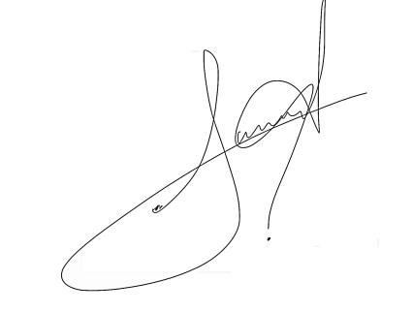

Aaron Hernández | Account Executive - LATAM
MAGNET FORENSICS
tel: +521 55 5501 6122
Skype: aaronhegarc aaron.hernandez@magnetforensics.com

